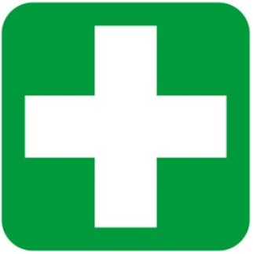 | <inscrire NOM COMMUNÉMENT UTILISÉ DE L’IMMEUBLE> | <insert COMMONLY KNOWN BUILDING NAME>
<inscrire Coordonnées de l’immeuble> / <insert Building Address>
1234 Rue / Street
Ville / City, Province
A1B 2C3

Police / Pompiers / Ambulance | 9-1-1
Police / Fire / Medical | 9-1-1
Gestion des mesures d’urgence et Continuité des opérations (GMUCO) /  Emergency Management and Business Continuity (EMBC) | 24 / 7 819-956-6777
Sécurité / Security | 24 / 7 819-956-6777
Anti-poison / Poison Control | 1-800-463-5060
Installation de traitement médical le plus près /  Closest medical treatment facility | <insérer NOM installation> / <insert Facility NAME>  Coordonnées / Address  Telephone

SECOURISTES QUALIFIÉS EN MILIEU DE TRAVAIL
/ TRAINED WORKPLACE FIRST AID ATTENDANTS

Nom / Name | Lieu de bureau /  Office Location | Certificat valide jusqu’au Certification valid until | 

Veuillez signaler tout changement à votre Conseiller(ère) régional(e) en SST et au NC-OHS-SST-COE-DCE-GD
/ Please report all updates to your Regional OHS Advisor and to NC-OHS-SST-COE-DCE-GD

